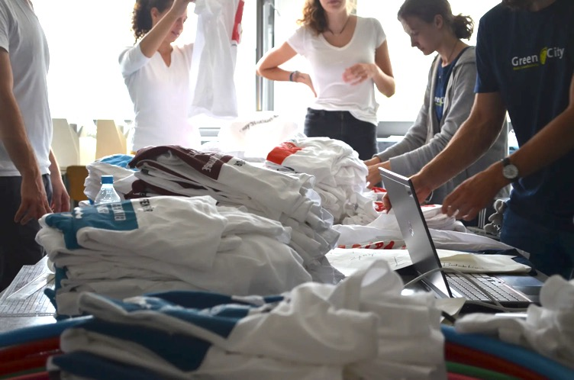

Was ist der SDG-Run?

Der SDG-Run ist ein Spendenlauf mit dem Ziel 1.) Aufmerksamkeit für die SDG’s zu generieren und 2.) Spenden für ein Projekt mit Nachhaltigkeitsbezug zu sammeln. Der SDG-Run wurde unter anderem von Linda Lies ins Leben gerufen und gemeinsam mit dem youpaN (Jugend-Panel BNE) umgesetzt.
Die Teilnehmenden laufen in T-Shirts, die mit den einzelnen SDG’s bedruckt sind. Pro gelaufener Runde wird eine bestimmte Summe des Förderers/der Förderer an Euer ausgewähltes Projekt gespendet. Bisher fanden die SDG-Runs an Schulen statt. Ihr könnt das Modell aber natürlich auch in einem anderen Rahmen umsetzen und beispielsweise als Clubs laufen, mit Eurer Uni oder innerhalb einer Gemeinde - werdet hier gerne kreativ! Die Details rund um den SDG-Run findet Ihr hier: https://sdg-run.jimdosite.com/

Wir wollen einen SDG-Run veranstalten. Wie fangen wir am besten an?
Einen Spendenlauf zu organisieren klingt vielleicht erst einmal sehr aufwendig aber gemeinsam mit Eurem Distrikt schafft Ihr das!
Am allerwichtigsten ist zunächst das Datum für Euren Lauf. Wenn das feststeht, gebt uns bitte sofort Bescheid (über diese Doodle-Abfragen), damit wir die Logistik rund um die T-Shirts regeln können und natürlich, damit wir für Euch die Werbetrommel rühren können. Überlegt Euch, wer Eure Partner*innen sein sollen und natürlich an welches Projekt Eure gesammelten Spenden gehen sollen. In Euren Rotary Clubs vor Ort findet Ihr sicher auch begeisterte Helfer*innen. Nennt uns als Ressort bitte eine Ansprechperson aus Eurem Orga-Team, damit wir Euch immer gut erreichen können.

Überlegt Euch, ob jede*r Teilnehmende einen eigenen Sponsor finden soll oder ob Ihr einen “großen” Sponsor findet, wie ein großes lokales Unternehmen o.ä. Reflektiert dabei aber durchaus immer mal wieder, mit wem Ihr zusammenarbeiten wollt und ob die Werte Eurer Kooperationspartner*innen denen der SDG’s auch nicht widersprechen.

Wenn Ihr Datum, Ort und Beteiligte festgelegt habt, geht es an die Details! Wie markiert Ihr die Laufstrecke? Wie haltet Ihr fest, wie viele Runden gelaufen wurden (Stempel, Laufkarten o.ä.), wie sammelt Ihr das Geld ein? Soll es Urkunden geben? Wollt Ihr die Presse vor Ort haben? Wie wollt Ihr werben?

Die T-Shirts lagern aktuell in Berlin. Wir sorgen dafür, dass die Shirts zum allerersten SDG-Run geschickt werden, der von Rotaract veranstaltet wird. Danach schickt jeder Distrikt/Club die Shirts an den nächsten Distrikt/Club weiter - natürlich frisch gewaschen! :) Ein kleiner Anreiz, Euren Run frühzeitig zu veranstalten: Für 2019 werden die Versand- und Waschkosten eventuell noch von der Stiftung Bildung Berlin (dem aktuellen Partner des SDG-Runs) übernommen!

Alles klar? Na dann los!
Einen Projektbericht vom SDG-Run, eine Checkliste und weitere Materialien findet Ihr hier: https://sdg-run.jimdosite.com/downloads/

Wann soll euer SDG-Run stattfinden? Bitte tragt euch entsprechend ein.
Juli bis Oktober: Doodle

April bis Juni: Doodle

